Аппликация «Голубь- Мира»
Цель: воспитывать чувство уважения к Ветеранам Великой Отечественной войны. Продолжать знакомить с нетрадиционными техниками в аппликации. Развивать чувство композиции, цвета и ритма. Дать детям понятие о том, что белый голубь является символом мира.
Вам потребуется: заготовленный бумажный шаблон голубя и квадратики из белых салфеток, клей, кисточки, клеенка.
Прочитайте ребёнку стихотворение «Голубь - символ мира»
Ты - символ мира и добра,
Мой Голубь белый, вольный!
Напомни людям, что пора
Уже закончить войны!
Взлети ты выше облаков!
Пусть нас услышит каждый:
Лишь мир важнее всех основ-
Всё, без него, не важно.
Объясните детям, что людям всегда нужно помнить о доброте и мире на нашей планете Земля.
Затем рассмотрите иллюстрацию голубя (обозначая строение голубя - голова; крылья, чтобы летать; хвост; глаза, чтобы смотреть; клюв, чтобы кушать).

Предложите ребенку украсить белого голубя.
Берём салфетки, разрезанные на маленькие квадратики. Мы из них будем делать шарики и украшать ими наших голубей.
Катаем шарики и клеим на голубя.

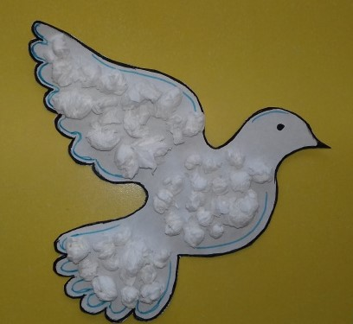
После изготовления работы обратите внимание ребенка какой замечательный голубь у него получился.
Ещё раз спросите символом чего является белый голубь?

Не забудьте похвалить ребенка!

